
ใบงานที่ 28 เรื่อง โจทย์ปัญหาการลบ
ได้__________คะแนน
คะแนนเต็ม 10 คะแนน
วันที่________เดือน_______________พ.ศ.___________
ชื่อ_____________________________เลขที่______ชั้น__________

เขียนประโยคสัญลักษณ์และหาคำตอบ (ข้อละ 2 คะแนน)
1. แม่ค้ามีขนมไข่ทั้งหมด 86 ชิ้น จัดใส่ถุงเล็ก 74 ชิ้น เหลือขนมไข่กี่ชิ้น

86 – 74 =

86 – 74 = 12
ตอบ เหลือขนมไข่ ๑๒ ชิ้น
ตอบ เหลือขนมไข่ ๑๒ ชิ้น

2. ถังใบใหญ่ราคา 97 บาท ถังใบเล็กราคา 32 บาท ถังใบใหญ่ราคามากกว่าถังใบเล็กกี่บาท

97 – 32 =

97 – 32 = 65
ตอบ ถังใบใหญ่ราคามากกว่า ๖๕ บาท
ตอบ ถังใบใหญ่ราคามากกว่า ๖๕ บาท

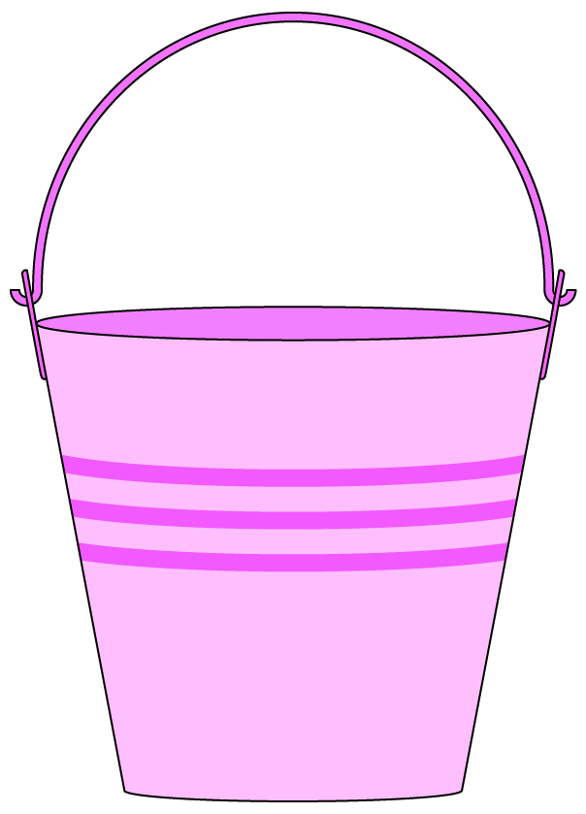

3. พี่ซื้อดอกกุหลาบสีแดง 53 ดอก สีขาว 23 ดอก พี่ซื้อดอกกุหลาบสีขาวน้อยกว่าสีแดงกี่ดอก

53 – 23 =

53 – 23 = 30
ตอบ
ตอบ พี่ซื้อดอกกุหลาบสีขาวน้อยกว่าสีแดง ๓๐ ดอก

4. แม่ครัวเตรียมอาหารว่างไว้ 60 ชุด มีผู้มาร่วมงาน 77 คน แม่ครัวต้องจัดอาหารว่างเพิ่มอีกกี่ชุด

77 – 60 =

77 – 60 = 17
ตอบ ต
ตอบ แม่ครัวต้องจัดอาหารว่างเพิ่มอีก ๑๗ ชุด



5. ที่ลานจอดรถมีรถเก๋ง 65 คัน รถกระบะ 13 คัน มีรถเก๋งมากกว่ารถกระบะกี่คัน

65 – 13 =

65 – 13 = 52
ตอบ ต
ตอบ มีรถเก๋งมากกว่ารถกระบะ ๕๒ คัน

